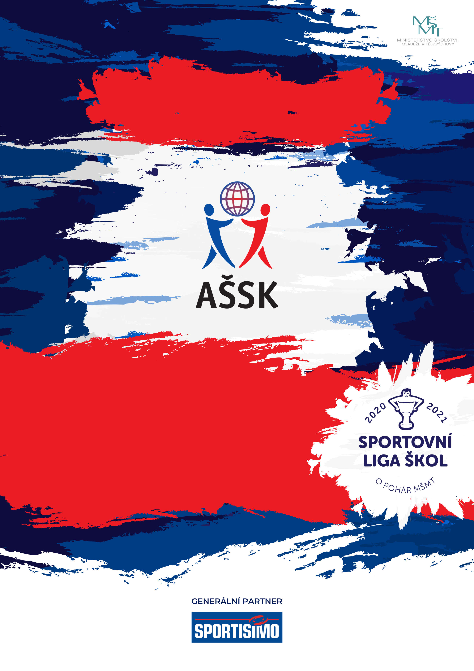
15.5. 2025, Mariánské Lázně

Finále okresního kola v Atletickém
čtyřboji III.kategorie
Kategorie III.
Sportovní liga škol
VŠEOBECNÁ USTANOVENÍ
 | POŘADATEL: |  | ZŠ Úšovice Mariánské Lázně, Školní nám. 472, příspěvková organizace
 | TERMÍN KONÁNÍ: |  | Čtvrtek 15.5.2025
 | MÍSTO KONÁNÍ: |  | Atletický stadion AC Viktoria Mariánské Lázně
 | SPORTOVNÍ KANCELÁŘ: |  | Mgr. Olga Vodičková , o.vodickova@seznam.cz
 | ÚČASTNÍCI: |  | Řádně přihlášené školy. Družstvo má maximálně 5 atletů nebo atletek a dva vedoucí. Alespoň jedna osoba musí být v pracovněprávním vztahu s vysílající školou.
 | KATEGORIE: |  | III. – základní školy – žáci a odpovídající ročníky víceletých gymnázií, ročník narození 2013 - 2011  V kategorii mohou startovat družstva za těchto podmínek:  - Družstvo je složeno z žáků jedné školy  - Členové družstva musí odpovídat ročníkem narození a příslušným stupněm vzdělání  - Startovat mohou pouze žáci gymnázií splňující článek 10 všeobecných podmínek pro účast na soutěžích AŠSK (Organizační řád AŠSK, str. 39), tj. pouze ti žáci, kteří nejsou zařazeni v studijních oborech se specializovanou výukou TV.  Všechny podmínky musí být splněny zároveň.
 | PŘIHLÁŠKY: |  | Zasílejte do 13.5.2023 e-mailem spolu s návratkou: o.vodickova@seznam.cz, na předtištěném formuláři AŠSK. V přihlášce uveďte přesný název školy s přesnou adresou (bez zkratek), PSČ, jméno a datum narození hráčů a jméno vedoucího družstva (telefon, e-mail). Přihláška musí být potvrzená ředitelem školy – v den soutěže.
 | PREZENCE: |  | Dne 15.5.2025 v době od 8:30 hodin do 8:50 hodin, atletický stadion - kancelář. Vedoucí předloží: soupisku družstva, potvrzenou ředitelem školy; musí být vyznačeno členství v AŠSK ČR. Každý hráč musí mít kartičku pojištěnce.
 | TECHNICKÁ PORADA: |  | Proběhne v 8:50. Účast alespoň jednoho zástupce družstva na technické poradě je povinná.
 | ÚČASTNICKÝ POPLATEK |  | Účastnický poplatek se nehradí.
 | ZDRAVOTNÍ ZABEZPEČENÍ A DOZOR NAD ŽÁKY: |  | Účastníci akce nejsou pořadatelem pojištěni proti úrazům, krádežím ani ztrátám. VV AŠSK ČR doporučuje, aby účastníci uzavřeli individuální úrazové pojištění. Za zdravotní způsobilost odpovídá vysílající škola. Účastníci musí mít s sebou průkazku zdravotní pojišťovny. Dozor nad účastníky zajišťuje v plném rozsahu a po celou dobu soutěže vysílající škola. (Vyhláška MŠMT ČR č.55/2005 §7, odst. 2) Vedoucí družstev odpovídají po celou dobu soutěže za bezpečnost a chování členů výpravy.
 | TECHNICKÁ USTANOVENÍ
 | PODMÍNKY ÚČASTI: | Soutěž je řízena všeobecnými podmínkami AŠSK. V družstvech mohou startovat pouze žáci a žákyně příslušné školy, kteří jsou uvedeni  na soupisce potvrzené ředitelem školy.  Za zdravotní způsobilost zodpovídá vedoucí družstva. Účastníci nejsou pojištěni proti úrazu a případným ztrátám. Účastníci mají u sebe kartičky zdravotní pojišťovny.
 | MATERIÁLNÍ ZABEZPEČENÍ:
 | PROTESTY:
 | PŘEDPIS:
 | SYSTÉM SOUTĚŽE: | Nejprve se běží 60 m – všichni,  Poté následují technické disiplíny – skok daleký, hod míčkem a skok vysoký.  Na závěr se běží vytrvalostní běhy.
 | NASAZENÍ DRUŽSTEV:
 | STANOVENÍ POŘADÍ  A DALŠÍ PŘEDPISY: | Vítězí družstvo s nejvyšším počtem bodů.  Do krajského kola postupují první dva týmy dívek a první dva týmy hochů.
 | CENY | Všechna družstva obdrží diplomy.  První tři družstva obdrží poháry a medaile
 | OBČERSTVENÍ | Na vlastní náklady
 | DŮLEŽITÉ UPOZORNĚNÍ | 1. Povinností družstev je zúčastnit se zahajovacího i závěrečného ceremoniálu. V případě nedodržení tohoto požadavku bude tým hodnocen mimo soutěž!
 | DOPRAVNÍ DISPOZICE | .Na vlastní náklady
 | OSTATNÍ

Ředitel soutěže Předseda OR Cheb
Mgr. Olga Vodičková Mgr. Jan Žídek

